Como crear un arbol b+

Caracteristicas

1. Cada nodo excepto la raiz tiene m-1 elementos siendo m el grado del arbol
2. Todas las hojas estan a la misma altura
3. Las claves almacenadas en los nodos raiz e interiores se utilizan solamenta como indices

INSERCION :

1. EL Proceso de insercion es similar al de arboles B
2. La diferencia radica en que cuando se inserta una clave en un nodo que se encuentra lleno, se hace una copia de la clave que sube al siguiente nivel en la hoja correspondiente.
3. Esta copia SIEMPRE se mantiene en el hijo derecho
4. DE LOS NODOS INTERMEDIOS HACIA ARRIBA NO SE REALIZA UNA COPIA

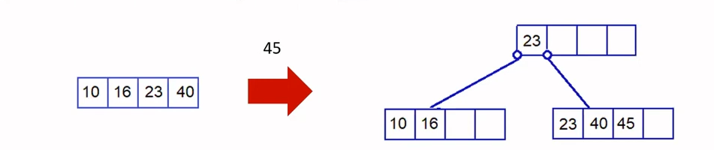

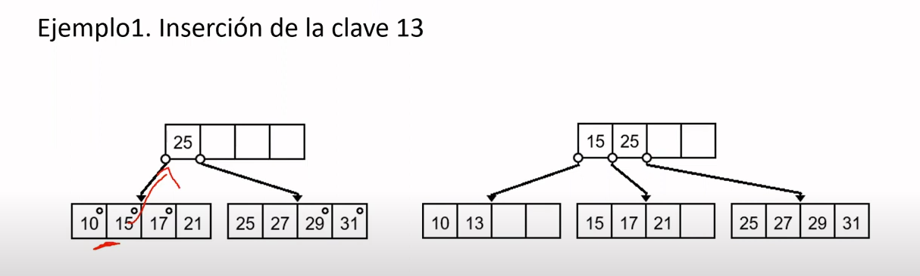

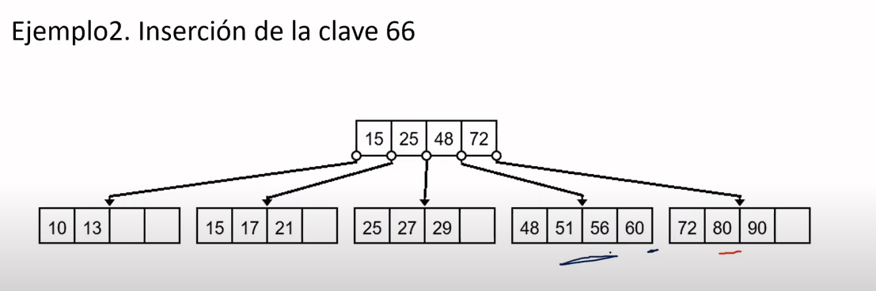

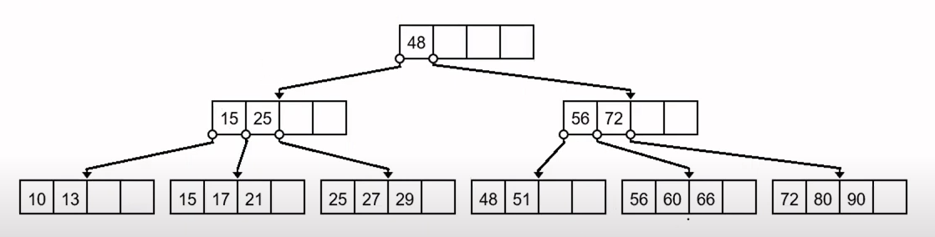

ELIMINACION

1. El proceso de eliminacion es mas sencillo que los arboles B ya que siempre se encuentra el dato en los nodo hoja
2. Si al eliminar un dato, el numero de claves se encuentra dentro del minimo, no hay nada que hacer
3. Si se rompe la consideracion del minimo, es necesaria hacer una redistribucion considerando las hojas y los indices

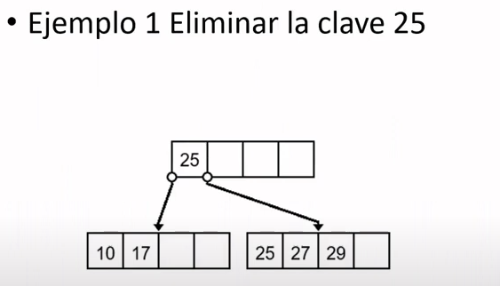

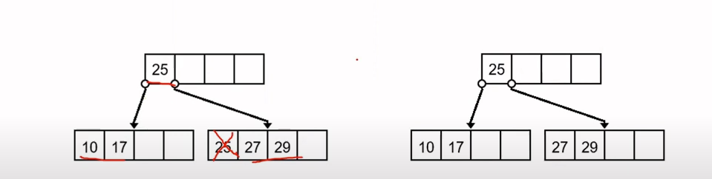

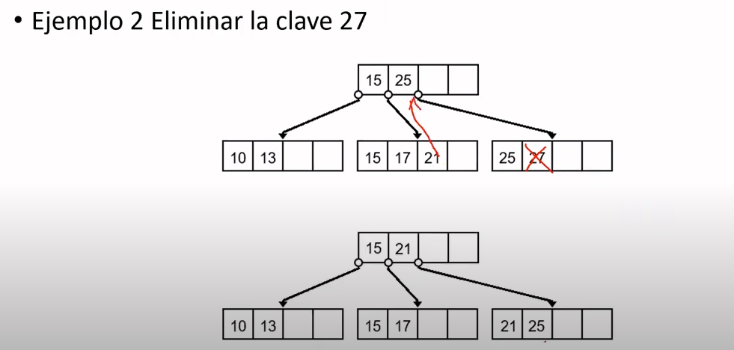En este caso el 21 se mantiene como clave del nodo

